Taśmy LED z zasilaczem
<a href="http://www.ledovo.pl/items/140-tasmy-led-z-zasilaczem.html">Taśmy LED z zasilaczem</a> mogą mieć wiele zastosowań w naszych pomieszczeniach. Oprócz praktycznego źródła światła może to być także świetny dodatek dekoracyjny. Taśmy LED różnią się między sobą rodzajem, wielkością oraz rozmieszczeniem diod. Sprawdzą się one idealnie do oświetlenia schodów, szafek oraz półek.

Oznaczenia taśm LED
Oznaczenia jakie mają podane taśmy LED z zasilaczem świadczą o ilości diod oraz wielkości które znajdują się na całej rolce taśmy. Przykładowo oznaczenie 150 LED mówi nam o tym, że na cały pasku o długości 5 metrów znajdzie się 150 diod. Ilość diod wpływa na efekt świetlny jaki uzyskamy po montażu. Im jest ich więcej tym będzie on bardziej intensywny. W przypadku oznaczenia SMD 5050 jest podana wielkość diody, w tym przypadku będzie to dioda o wymiarach 5x5 mm. Wiedząc już jakie występują oznaczenia na taśmach LED możemy dobrać odpowiednią konfigurację w zależności od pomieszczenia, w którym będą się znajdować.

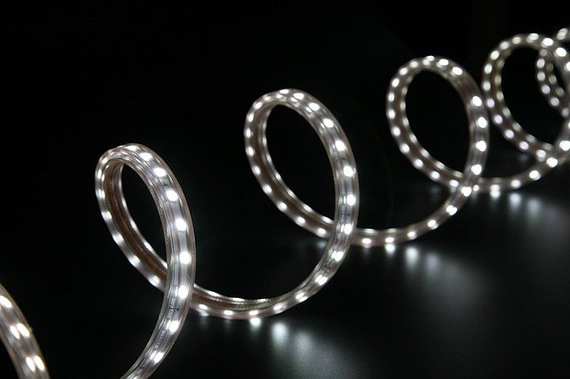
Charakterystyka taśm LED
Po pierwszym wyborze jakim jest ilość i rozmiar diod do wyboru pozostaje nam barwa światła. Do wyboru mamy barwę ciepłą, neutralną oraz zimną. Jest to wybór indywidualny zależny od naszych potrzeb i upodobań. Zasilacz dobrany do taśmy LED z zasilaczem nie może być słabszej mocy od wymaganej. Ponieważ może to spowodować spadki napięcia oraz różnicę w intensywności światła.
Taśmy LED z zasilaczem

